Olsztyn, 17 kwietnia 2021 r.

Instytut Strategie 2050
warmińsko-mazurskie
przy Stowarzyszeniu Polska 2050
KRS: 0000855870
Żeromskiego 24
10-355 Olsztyn

Komisja Skarg, Wniosków i Petycji

Działając na podstawie art. 63 Konstytucji Rzeczypospolitej Polskiej z dnia 2 kwietnia 1997 r. (Dz. U. Nr 78, poz. 483 z późn. zm.) oraz art. 2 ust. 2 pkt 1 ustawy z dnia 11 lipca 2014 r. o petycjach (t.j. Dz. U. z 2018 r. poz. 870) Stowarzyszenie Polska 2050 (dalej: Stowarzyszenie) zwraca się z petycją w sprawie zasad wynajmowania lokali wchodzących w skład mieszkaniowego zasobu gminy. Jednocześnie Stowarzyszenie wyraża zgodę, o której mowa w art. 4 ust. 3 ustawy o petycjach.
Wnioskujemy, aby w uchwale o zasadach wynajmowania lokali wchodzących w skład mieszkaniowego zasobu gminy, o której mowa w art. 21 ust. 1 pkt 2 ustawa z dnia 21 czerwca 2001 r. o ochronie praw lokatorów, mieszkaniowym zasobie gminy i o zmianie Kodeksu cywilnego (t.j. Dz. U. z 2020 r. poz. 611) dodać przepisy dające uprawnienia wójtowi/burmistrzowi/prezydentowi miasta do oddania w najem lub podnajem lokalu na czas nieoznaczony osobom:
- z niepełnosprawnością w stopniu umiarkowanym i znacznym w rozumieniu art. 3 ustawy z dnia 27 sierpnia 1997 r. o rehabilitacji zawodowej i społecznej oraz zatrudnianiu osób niepełnosprawnych (t.j. Dz. U. z 2021 r. poz. 573) bez konieczności spełnienia wymagań kryterium dochodowego,
- wychodzącym z systemu pieczy zastępczej, o której mowa w art. 2 pkt 2 ustawy z dnia 9 czerwca 2011 r. o wspieraniu rodziny i systemie pieczy zastępczej (t.j. Dz. U. z 2020 r. poz. 821 z późn. zm.) bez konieczności spełnienia wymagań dotyczących warunków zamieszkiwania oraz kryterium dochodowego.
Pierwsza zmiana dotycząca osób niepełnosprawnych podyktowana jest faktem, iż osoby z niepełnosprawnością często mają wyższe koszty utrzymania ze względu na wydatki z nią związane. Możliwa jest zatem sytuacja, iż pomimo osiągania dochodów przewyższających kryterium dochodowe kwalifikujące do zawarcia umowy najmu lub podnajmu, gospodarstwa te nadal nie będą w stanie zaspokoić swoich potrzeb mieszkaniowych. Potwierdza to Badanie potrzeb osób niepełnosprawnych przeprowadzone w 2017 r. na rzecz Państwowego Funduszu Rehabilitacji Osób Niepełnosprawnych. Populacja osób niepełnosprawnych różni się od ogółu populacji Polski nie tylko pod względem struktury wiekowej, lecz także pod względem zmiennych związanych ze statusem społeczno-ekonomicznym. Różnice te mają bezpośrednie przełożenie na sytuację ekonomiczną, szanse życiowe oraz codzienne funkcjonowanie osób niepełnosprawnych.
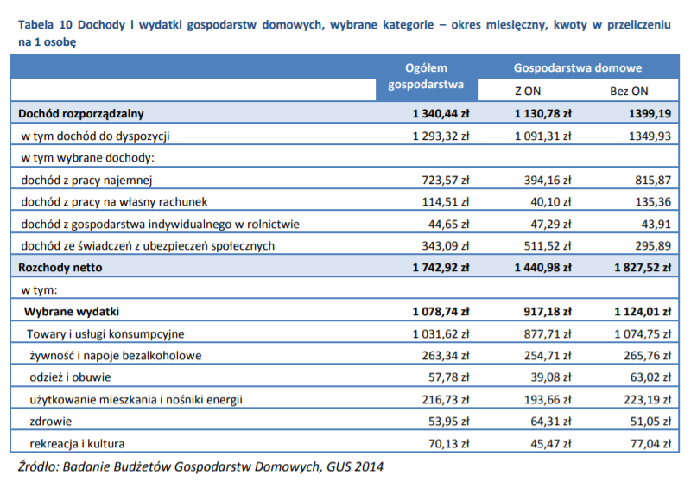
Z powyższej tabeli widzimy, iż w przypadku osób niepełnosprawnych (ON) wszystkie wydatki poza zdrowiem mieszczą się poniżej średniej wydatków gospodarstw ogółem. Potwierdza to tezę o zwiększonych wydatkach związanych z niepełnosprawnością.
Ponad połowa osób niepełnosprawnych mieszka w gospodarstwach co najmniej 3-osobowych (54%). Gospodarstwa dwuosobowe, zarówno małżeńskie/partnerskie, jak i w relacji dziecko/rodzic, stanowią 29% ogółu. Przy tym ten typ gospodarstw jest częściej spotykany w przypadku osób chorujących psychicznie (37%), które rzadziej pozostają w związkach, częściej zaś dzielą mieszkanie z rodzicami. Taki stan rzeczy poza osobami z chorobami psychicznymi nie wynika zazwyczaj z wyboru a z przymusu ekonomicznego. Osoby niepełnosprawne dużo rzadziej są w stanie samodzielnie utrzymać gospodarstwo domowe, więc dochód na jedną osobę w nim często jest iluzją, gdyż w normalnych warunkach byłby niższy. Powyższe może wynikać również z konieczności opieki rodziny, co powoduje zwiększone zapotrzebowanie na metraż, a co za tym idzie większe koszty kupna lub najmu mieszkania na rynku prywatnym.
Należy zwrócić uwagę, iż potrzeba wspierania samodzielności i niezależności osób niepełnosprawnych zauważana jest ponadnarodowo od dłuższego czasu. Polska zobowiązała się poprzez Konwencję o prawach osób niepełnosprawnych, sporządzoną w Nowym Jorku dnia 13 grudnia 2006 r. (Dz. U. z 2012 r. poz. 1169 z późn. zm.) w art. 20 do podejmowania skutecznych środków celem umożliwienia osobom niepełnosprawnym mobilności osobistej i możliwie największej samodzielności w tym zakresie, między innymi poprzez ułatwianie mobilności osób niepełnosprawnych. Taką mobilnością z pewnością jest dostęp do własnego mieszkania.
Z tabeli przedstawionej poniżej wynika, iż w przypadku osób chorujących psychicznie lub z upośledzeniem umysłowym głównym źródłem dochodu nie jest stała praca lecz różnego rodzaju świadczenia socjalne. Powoduje to, iż jeśli byłyby one wystarczające do przekroczenia kryterium dochodowego, nie pozwolą np. na zaciągnięcie kredytu hipotecznego ze względu na źródło tych dochodów. Wyraźnie świadczy to o tym, iż dostęp do rynku mieszkaniowego nie zależy jedynie od dochodu.
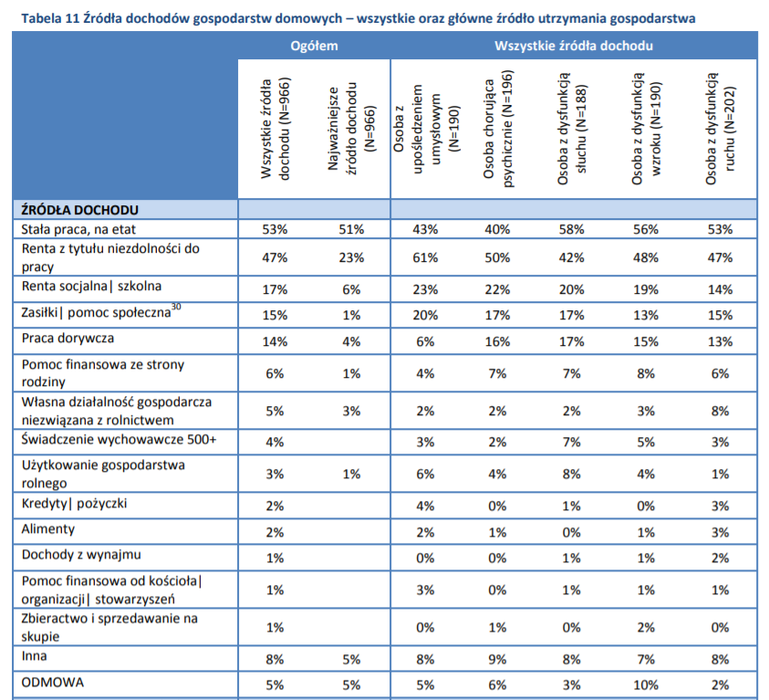
W kwestii osób wychodzących z systemu pieczy zastępczej dostrzegamy konieczność odrębnego uregulowania ich sytuacji ze względu na fakt, iż osiągając pełnoletniość osoby te często zderzają się z życiem, w którym pozbawieni są znacznej części opieki ze strony państwa. W ciągu jednego dnia muszą się usamodzielnić, co nie jest naturalnym procesem w dojrzewaniu człowieka. W związku z tym kryteria ogólne zawierania umów najmu nie przystają do ich rzeczywistej sytuacji. W kwestii dochodowej licząc dochód z poprzednich miesięcy odwołujemy się de facto do dochodu, którego już często nie osiągają ze względu na wyjście z systemu pieczy zastępczej. W kwestiach warunków mieszkaniowych również nie sposób tego ocenić, ze względu na fakt, iż w wielu przypadkach po osiągnięciu pełnoletniości opuszczają dotychczasowe miejsce zamieszkania w dobrych warunkach.
Dla dużej części wychowanków z rodzin zastępczych i domów dziecka próby wejścia w dorosłość po 18. roku życia nie kończą się najlepiej: powiększają kolejki bezrobotnych w urzędach pracy i pobierają zapomogi z opieki społecznej. Wielu rezygnuje i wraca z powrotem do pieczy zastępczej, blokując miejsca dla młodszych. Powodem jest przede wszystkim brak mieszkań i pracy oraz mizerne świadczenia finansowe. Samodzielnie mieszkający wychowanek może liczyć na 500 zł za kontynuowanie nauki.
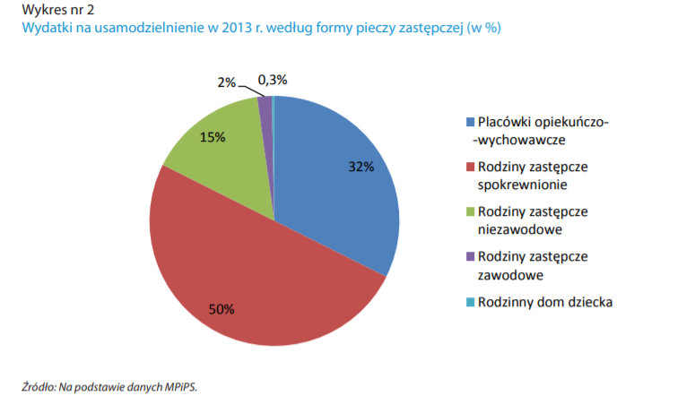
Z powyższego wykresu widać, iż na największe wsparcie w usamodzielnieniu się mogą liczyć wychowankowie rodzin zastępczych spokrewnionych. W miarę w dobrej sytuacji są również wychowankowie domów dziecka. Niestety pozostałych przypadkach poziom wsparcia jest dużo niższy. Na najmniejsze wsparcie mogą liczyć podopieczni rodzinnych domów dziecka, podczas, gdy po placówkach opiekuńczo-wychowawczych i rodzinach spokrewnionych, to właśnie tam wychowuje się największa część dzieci i młodzieży.
Ze względu na różnorodną sytuację powyższych podmiotów zasadnym byłoby wyłączenie tej grupy z ogólnych zasad zawierania umów najmu i podejście indywidualne do ich sytuacji.
Zarówno w przypadku osób niepełnosprawnych jak i wychodzących z systemu pieczy zastępczej uchwała dawałaby możliwość a nie obowiązek zawarcia umowy najmu lokalu komunalnego. Takie lub podobne rozwiązania funkcjonują już w niektórych gminach naszego województwa.
Rady Miast w Braniewie, Dobrym Mieście, Lidzbarku Warmińskim, Lubawie, Olsztynie i Olsztynku przewidziały w swoich uchwałach wyższe kryterium dochodowe. Uchwały Rad Miejskich w Mikołajkach i Pieckach przyznają burmistrzowi możliwość zawarcia umowy najmu z osobami niepełnosprawnymi z pominięciem kryteriów ogólnych, zaś w Kętrzynie taka możliwość dotyczy nie tylko osób niepełnosprawnych, lecz wszystkich szczególnie uzasadnionych przypadków.
Mając na uwadze powyższe wnosimy jak w petitum.

/-/ Bartosz Nowicki
Koordynator Regionalny Instytutu

Badanie potrzeb osób niepełnosprawnych, Marzena Sochańska-Kawiecka i inni, Badania Społeczne MSK, 2017
Ibidem
Ibidem
Pomoc w usamodzielnianiu się pełnoletnich wychowanków pieczy zastępczej, red. Jacek Szczerbiński, Najwyższa Izba Kontroli, 2014

